Poskytnutí součinnosti třetích osob podle zákona č. 120/2001 Sb., o soudních exekutorech

a exekuční činnosti (exekuční řád)

(od zaměstnavatele ALSTOM Czech Republic a.s., Václavské náměstí 2132/47, 110 00 Praha 1;
dříve Bombardier Transportation Czech Republic a.s.

Svatopluka Čecha 1205/12

470 01 Česká Lípa)
EX: 176 EX 01722/17
EX. 176 EX 01105/19
ZÁKLADNÍ INFORMACE:

DOPLŇUJÍCÍ INFORMACE:
Ke dni vystavení:
Výplatní termín u zaměstnavatele je: 14. den následujícího měsíce

VÝŠE PŘÍJMŮ:

SRÁŽKY ZE MZDY:
Seznam srážek ze mzdy je platný ke dni vystavení součinnosti.
Čísla srážek uváděná v seznamu jsou systémovým označením u zaměstnavatele. Seznam srážek je zpracován podle pořadí srážení. Zpracovaný seznam je limitován maximálně 40 záznamy.

ID pohledávky – deponace - druh pohledávky - č.j. - datum doručení prvnímu plátci – začátek exe – konec exe - částka

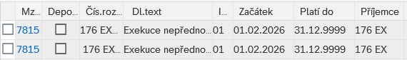

Další údaje, které požadujete a nejsou uvedeny v této součinnosti, nám nejsou známé.

Děkujeme

S pozdravem

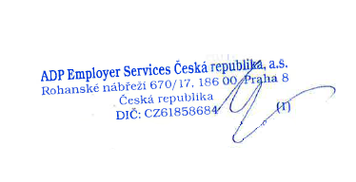
...........................................................................
Razítko a podpis

V Praze, 11. února 2026

Vystavilo: exekuční oddělení
Telefon: +420 257 107 581

